职业卫生技术报告相关信息公示表
用人单位名称 | 台州鑫腾油泵有限公司
用人单位地址 | 浙江省玉环经济开发区金地栿路6号
用人单位联系人 | 陈林月
技术服务项目组人员 | 李英奇、李一正、倪晓林、王春云等
现场调查人员 | 李英奇、李一正、
现场采样/检测人员 | 李英奇、李一正、
用人单位陪同人 | 陈林月
采样/检测时间 | 2022年08月23日
报告出具日期 | 2022年09月18日
现场调查、现场采样/检测的图像影像资料 | 详见附件
注：《职业卫生技术服务机构管理办法》第三十一条规定：职业卫生技术服务机构应当自出具职业卫生技术报告之日起二十个工作日内，在本单位网站上公开技术报告相关信息。

用人单位名称 | 台州鑫腾油泵有限公司 |  | 拍照日期 | 2022.08.23
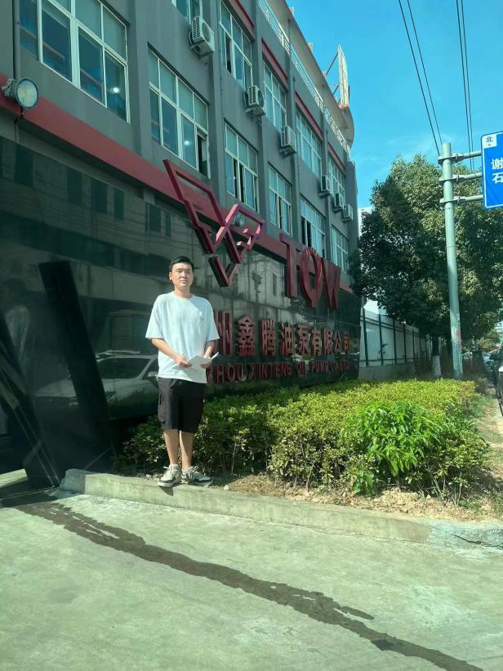 |  | 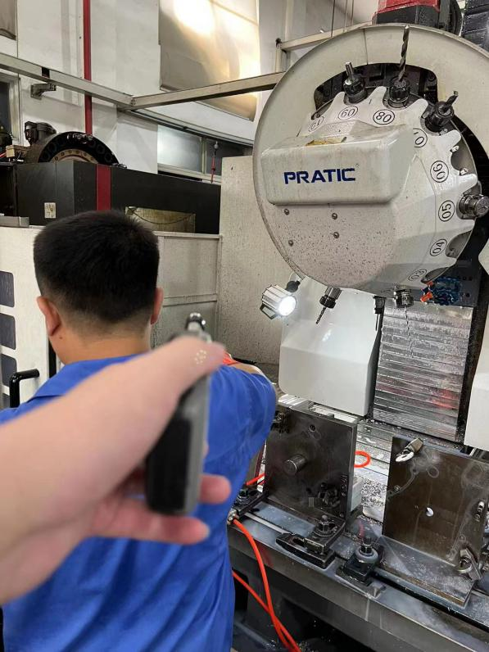
企业大门处 |  | 加工中心车间加工中心岗位2
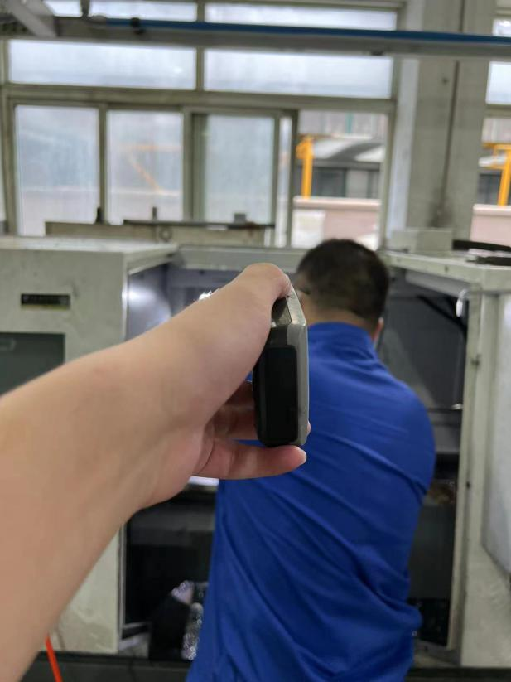 |  | 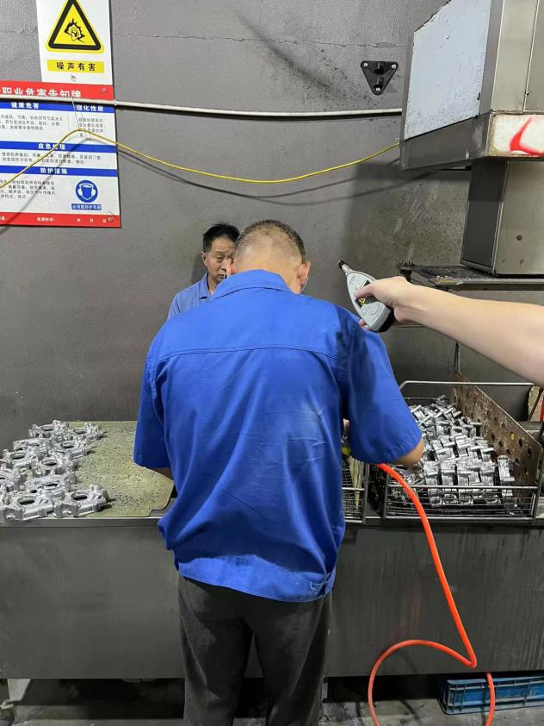
加工中心车间加工中心岗位5 |  | 清洗车间清洗岗位
技术服务过程影像记录

